Ressort: Kultur und Freizeit | Datum: 28.02.2023 | Text und Bild unter: www.der-pressedienst.de/kultur-freizeit/

Der Frühling fordert Freiheit: Rothirsche müssen ziehen dürfen!

Naturschützer kämpfen für Rotwild-Lebensraum

Die Natur draußen ist im Startmodus. Vögel werben mit Gesang um Brutpartner, die ersten Junghasen werden in den Feldern geboren. Auch beim Rotwild, unserer größten Säugetierart, herrscht Aufbruchstimmung. Die jungen Hirsche möchten in andere Regionen ziehen, um dort im Herbst bei der Brunft für Genaustausch zu sorgen. Doch Bayern hält sie mit einer Verordnung gefangen. So droht ihnen Inzucht und Krankheit. Wildes Bayern e. V. fordert: Aus Tier- und Artenschutzgründen, wie auch für den Erhalt der Biodiversität - lasst das Rotwild wieder frei ziehen und sich austauschen!

Der Rothirsch ist unsere größte Säugetierart – und wird von uns Menschen auf so kleinem Lebensraum gehalten, dass er davon krank wird. Denn Rotwild darf in Bayern nur in kleinen Lebensrauminseln, den so genannten Rotwildgebieten, existieren. Verlässt es diese abgezirkelten Gebiete, muss es abgeschossen werden – das schreibt eine Jahrzehnte alte Regelung im Jagdgesetz vor.

Der Verein Wildes Bayern wird dagegen aktiv. Unter dem Motto "Hirschkuh Hanna lernt fliegen" wollen wir dem Rotwild Flügel verleihen. Unsere Kampagne zielt auf eine Öffnung der Rotwild-Inseln, für eine freie Ausbreitung des Rotwildes und gegen den Abschusszwang auf 86 Prozent der bayerischen Landesfläche. Das Rotwild muss sich über seine Gebietsgrenzen hinaus ausbreiten und miteinander genetisch austauschen können. Das würde es von Natur aus nicht nur im Frühjahr tun: Die Art zieht seit Jahrtausenden zwischen guten Sommer- und guten Winterlebensräumen hin und her. In den Bergen zum Beispiel lebt sie im Sommer oben auf Almflächen und wandert im Winter vor Schnee und Eis her in mildere Tallagen. Wanderungen, die ihnen mit der gesetzlichen Beschränkung komplett genommen wurden.

Doch die Folgen des Rotwild-Dauer-Lockdowns sind bereits jetzt dramatisch: Inzucht und genetische Defekte führen dazu, dass Tiere blind oder mit verkürzten Unterkiefern geboren werden und elendig zugrunde gehen. Das ist weder tier- noch artenschutzgerecht und läuft allen Verpflichtungen zum Erhalt der Artenvielfalt zuwider.

Deshalb fordern wir:

1. Sofortiger Stopp der Ausrottungsverfügung in den „rotwildfreien Gebieten“
2. Keine künstlichen „rotwildfreien Gebiete“ mehr in Bayern – auf 100% der Landesfläche soll sich Rotwild
seinen passenden Lebensraum suchen dürfen.
3. Erarbeitung und Festlegung von geeigneten Verbindungskorridoren, damit Rotwild wandern kann
4. Strikte Einhaltung der Schonzeiten im gesamten Bundesland
5. Aufklärung über die Bedeutung von Rotwild für die Biodiversität und Artenvielfalt

Auf der Internetseite www.rettet-das-rotwild.de finden sich die detaillierten Fakten, Hinweise auf Veranstaltungen und eine Petition, die auf Unterschriften wartet.

„Das Konzept der `Zonierungen´ und `Freihaltung´ des größten Teils der Landesfläche ist nach über 50 Jahren völlig veraltet“, so Dr. Christine Miller, Erste Vorsitzende von Wildes Bayern e. V.: „Wir brauchen einen zeitgemäßen und den Erfordernissen des Natur-, Arten- und Tierschutzes dienenden Umgang mit Rotwild – und einen, bei dem wir morgens wieder in den Spiegel schauen können.“

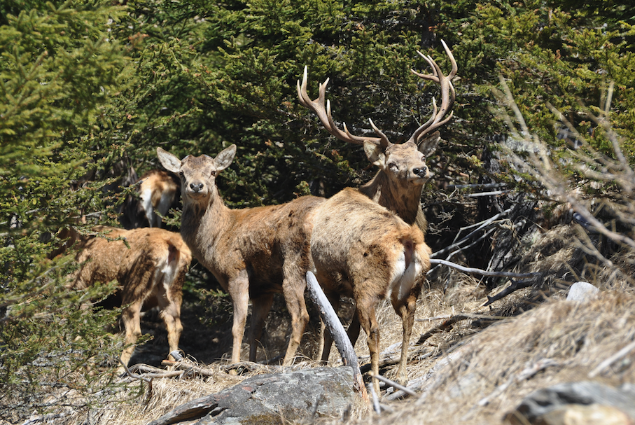
Könnte sich Rotwild artgerecht verhalten, würde es sich stetig neuen Lebensraum suchen. Dieses natürliche Verhalten schränkt die bayerische Staatsregierung durch die Eingrenzung der sehr kleinen Rotwildgebiete stark ein.
Bildquelle: © Dietmar Streitmeier, Wildes Bayern e. V

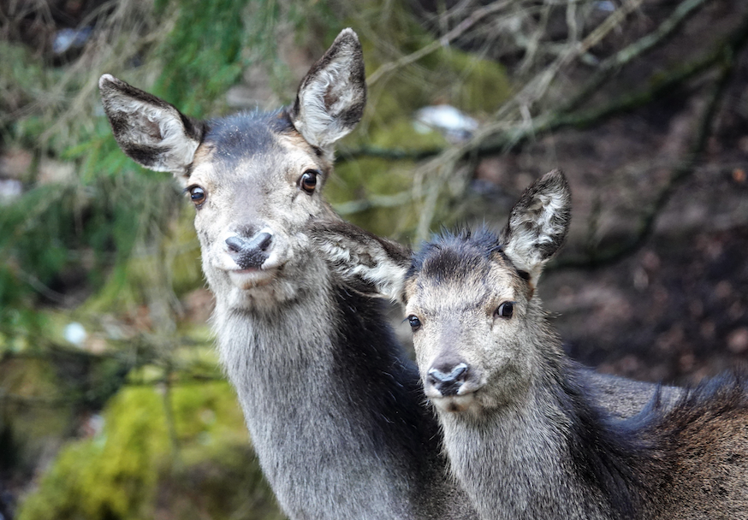
Lediglich auf 14 % des bayerischen Staatsgebietes darf Rotwild frei leben. Verlässt es diese Gebiete, wird es erschossen. Auch wenn es im Winter von unwirtlichen Hochlagen in die Talauen wechseln will, endet das meist tödlich. Hinzu kommt, dass das Rotwild in den kleinen Gebieten durch Inzucht schwer krank wird, wodurch es auf Dauer nicht überlebensfähig ist.
Bildquelle: © Monika Baudrexl, Wildes Bayern e. V.

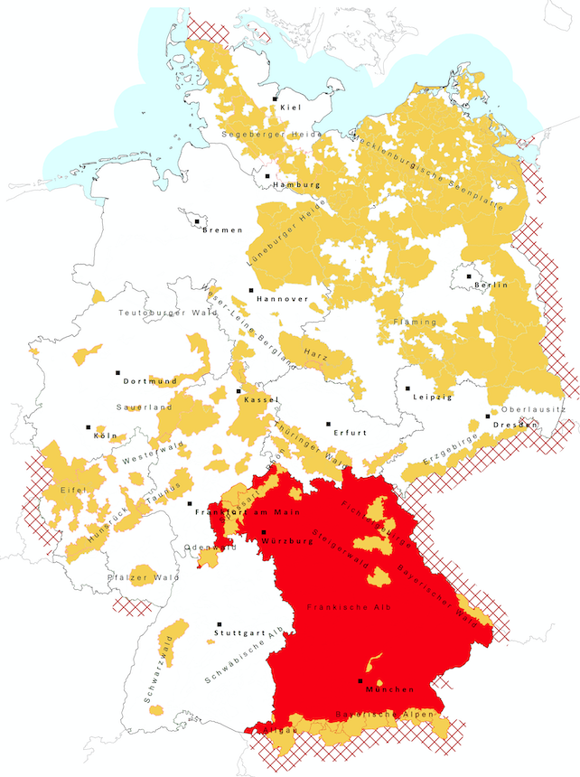

Vor 50 Jahren wurde die Staatsfläche in Bayern in Rotwildgebiete (orange) und sogenannte rotwildfreie Gebiete (rot) aufgeteilt. In den rotwildfreien Gebieten (86 % der bayerischen Landesfläche) müssen die Tiere geschossen und ausgerottet werden.
Bildquelle: © Deutsche Wildtier Stiftung, Wildes Bayern e. V.

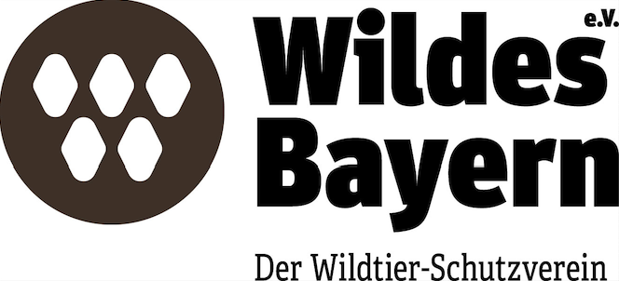

Über Wildes Bayern e. V.:
Wildes Bayern e.V. ist ein in Bayern und Österreich anerkannter Naturschutzverein, der sich für Wildtiere und den Erhalt ihrer Lebensräume einsetzt. Der Verein wurde 2015 von Herzogin Helene in Bayern gegründet, die auch zwei Jahre den Vorsitz übernahm. Seit 2017 leitet Dr. Christine Miller zusammen mit einem Team aus engagierten Tierschützern, Naturschützern, Ökologen, Berufsjägern und Jägern den Verein. Heute reichen die Vereinsaktivitäten auch über Bayern hinaus. Neben praktischer Naturschutzarbeit engagiert sich der Verein vor allem für das Aufdecken von Missständen im Umgang mit Wildtieren sowie in der Öffentlichkeitsarbeit über Natur und Wildtiere. In enger Zusammenarbeit mit verschiedenen Partnern fördert Wildes Bayern auch gezielt Forschungsprojekte, die zu einem besseren Verständnis und Umgang mit Wildtieren führen.

Kontakt:
Geschäftsstelle Wildes Bayern
Max Planck-Str. 4
85609 Aschheim
presse@wildes-bayern.de
Tel: 089/716718785
Dr. Christine Miller, 1. Vorsitzende, mobil: 0172/5874558

